平成３０年度

caripaku　卒業制作資料

平成31年３月5日

目次

プロジェクト概要 2

チームメンバー 2

開発環境 2

アプリケーション名 2

機能説明 3

トップページ（未ログイン） 3

ユーザー登録ページ 4

ログインページ 5

トップページ（ログイン済み） 6

出品ページ 6

出品完了ページ 7

商品詳細ページ（出品者側） 7

出品した商品の編集 8

商品ページのチャットページ 9

商品詳細ページ（購入者側） 9

商品購入確認画面 10

通知 12

購入者 12

取引画面（出品者側） 13

プロフィールページ 15

マイページ 16

検索 19

資料 22

クラス図 22

シーケンス図 27

データベース定義書 28

制作を終えた感想 30

参考にしたサイト 31

プロジェクト概要

チームメンバー

名前　　　　担当作業

北條朋輝 Java(コア処理)、JSP

櫻井優月 AWS、Java(コア処理)、JSP

渡邊利樹 JSP、CSS、管理者ページ

西見隆太郎 AWS、Java(コア処理)、JSP

馬渕俊太 JSP

矢作翔也 Java(コア処理)、JSP

松村晃平 JSP、CSS、管理者ページ

矢城秀渡 AWS、JSP

開発環境

使用エディタ: Eclipse

言語: Java 8,HTML,CSS,JavaScript

データベースサーバ: MySQL database 8.0.20

アプリケーションサーバ: Tomcat8,AWS

GitHub: https://github.com/matsumatsumatsumatsu/practice

アプリケーション概要

本アプリは、フリマサイト「メルカリ」を参考に作成した「caripaku」というサイトです。

ゲームソフトの売買を主な目的としています。ユーザーが不要なゲームを出品し、他のユーザーがそれを購入する流れになります。値段交渉なども商品チャットからできる仕様です。

今回商品の取引はポイント式になっています。

アプリケーション名

【caripaku】

フリマアプリのメルカリを参考に作ったのでメルカリをパクったからcaripakuです。

機能説明

トップページ（未ログイン）

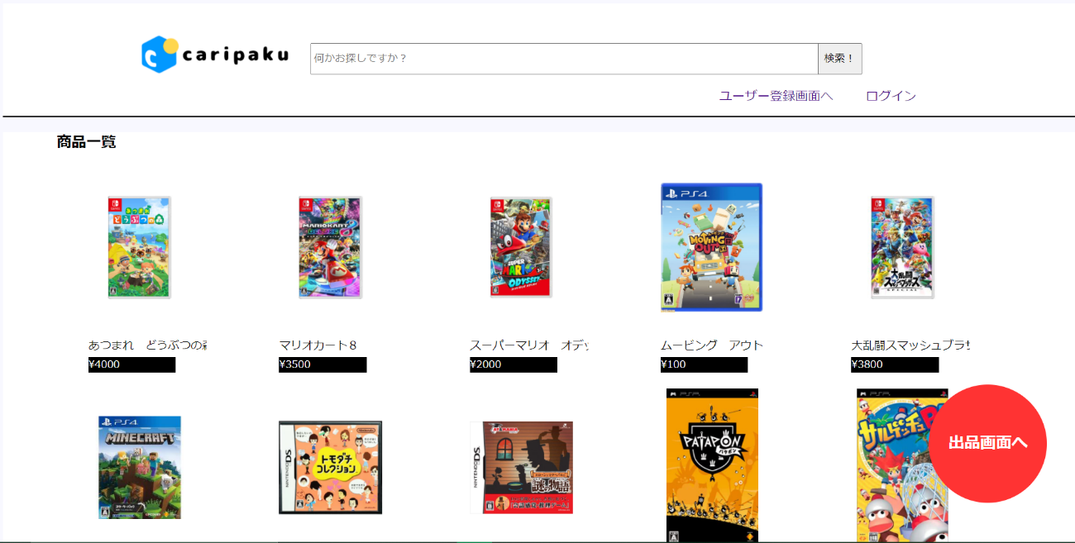

検索フォームに検索ワードを入れると検索が可能.です。

商品の閲覧ができます。

ユーザー登録画面からユーザー登録ができます。

※未ログインユーザーの場合

出品、購入、商品ページでのチャットができません。

購入ボタン、出品ボタンを押すとログインページへ飛ばされます。

商品ページのチャットはフォームとコメントボタンが表示されません。

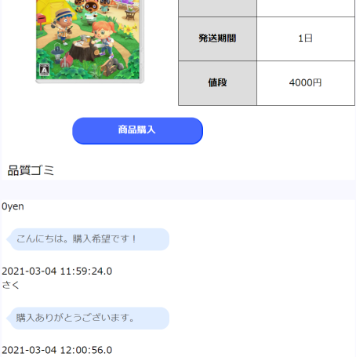

商品ページのチャットの閲覧は可能です。

ユーザー登録ページ

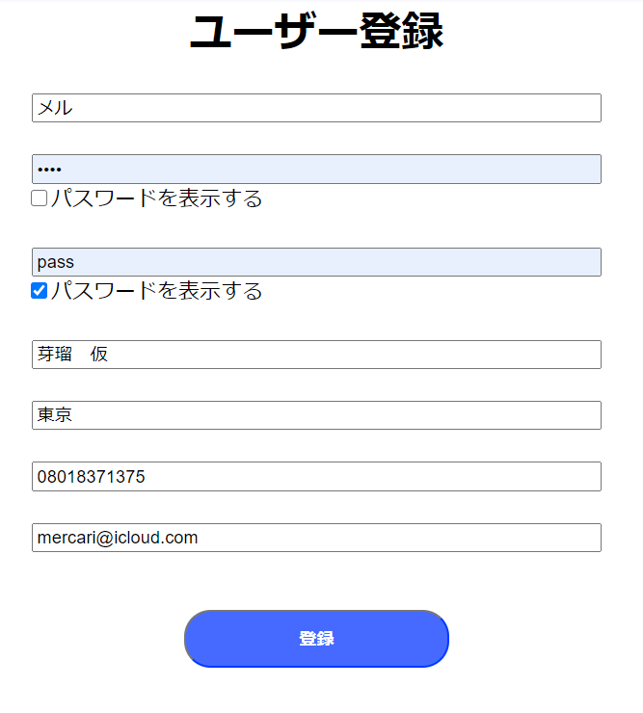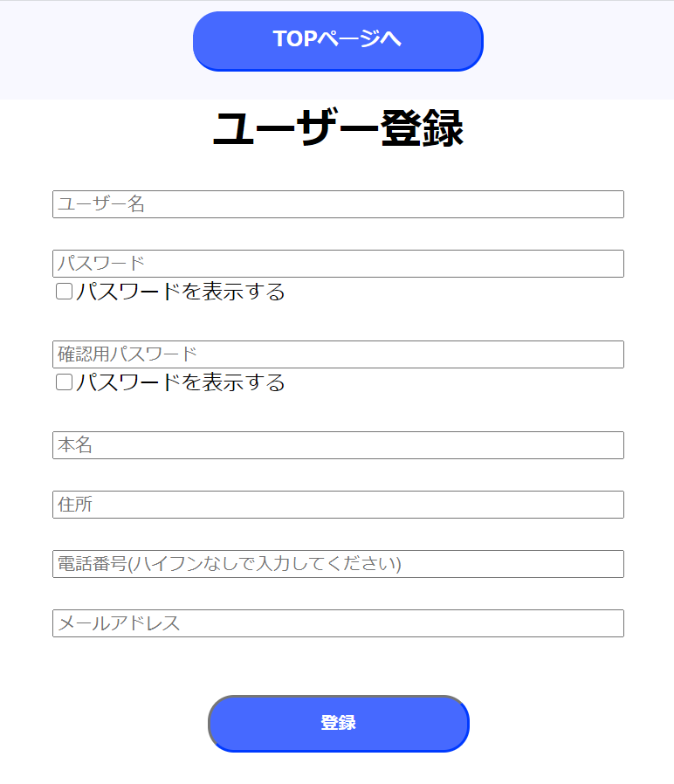

トップページにあるユーザー登録ボタンをクリックするとユーザー登録ページに遷移します。

ユーザー登録にはユーザー名、パスワード、確認用パスワード、本名、住所、電話番号、メールアドレスが必要になります。

正しく登録が完了した場合、登録したユーザーでログインした状態となり、トップページに遷移します。

※パスワード、確認用パスワードが一致しない場合は登録できません。

　ユーザー名が他ユーザーと被っている場合登録はできません。

　電話番号のフォームでは記号などが入らなくなっています。

## ログインページ

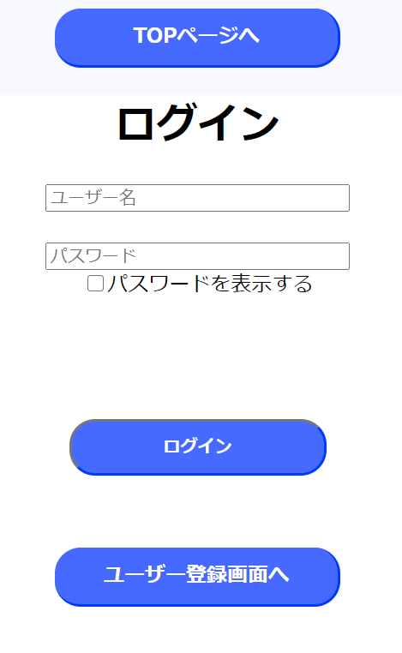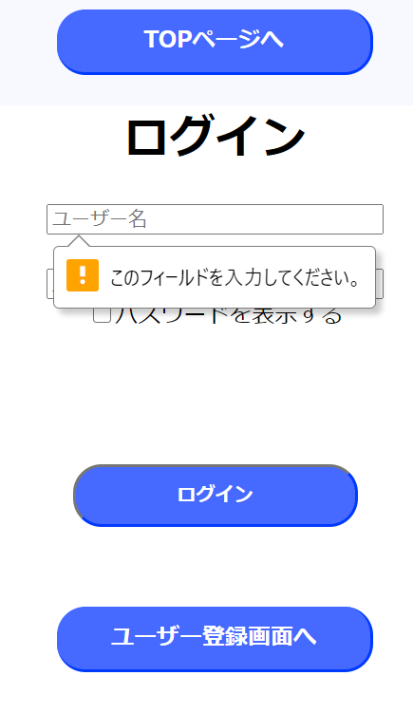

登録済みのユーザー名とパスワードを入力し、ログインボタンをクリックするとログインできます。正常にログインができるとログイン状態のトップページに飛ばされます。

※ユーザー名が合っていてパスワードが間違っている場合は再入力になります。

フォームを空送信した場合は警告が出ます。

トップページ（ログイン済み）

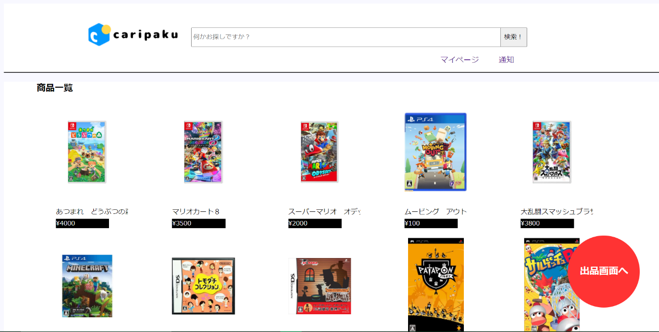

ログイン状態では画面右上の「ユーザー登録画面へ」が「マイページ」に、「ログイン」が「通知」に変わります。

未ログイン状態で利用できる機能に加えて出品機能、商品ページでのチャット機能が使えます。

出品ページ

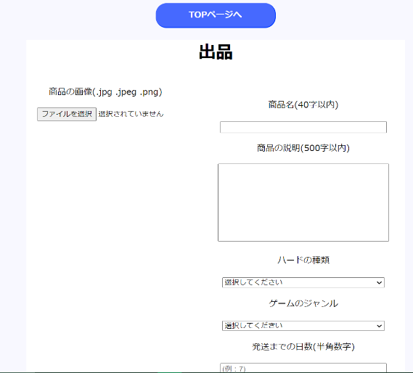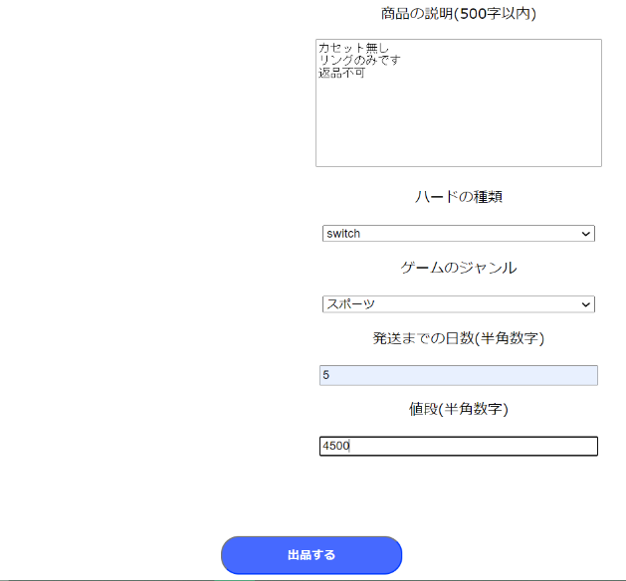

出品画面では、商品の画像、商品名、商品の説明、ハードウェアの種類、ゲームのジャンル、発送までの日にち、価格を入力後、出品ボタンをクリックすることで出品が完了します。

全ての項目で入力を求められます。

※出品後、画像の変更はできません。

出品完了ページ



出品が完了すると出品完了画面がでます。

## 商品詳細ページ（出品者側）

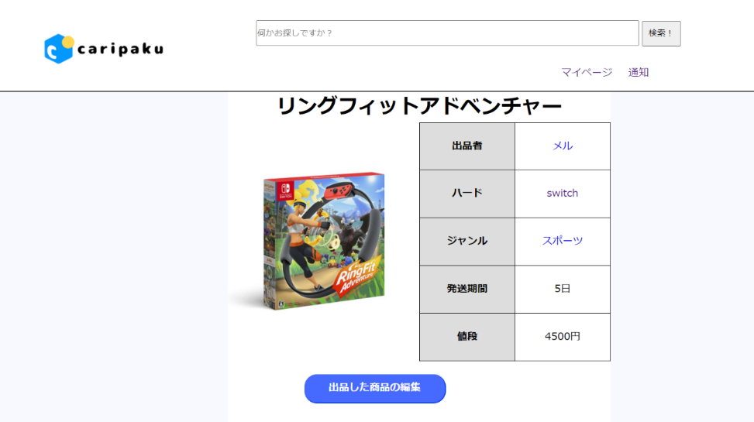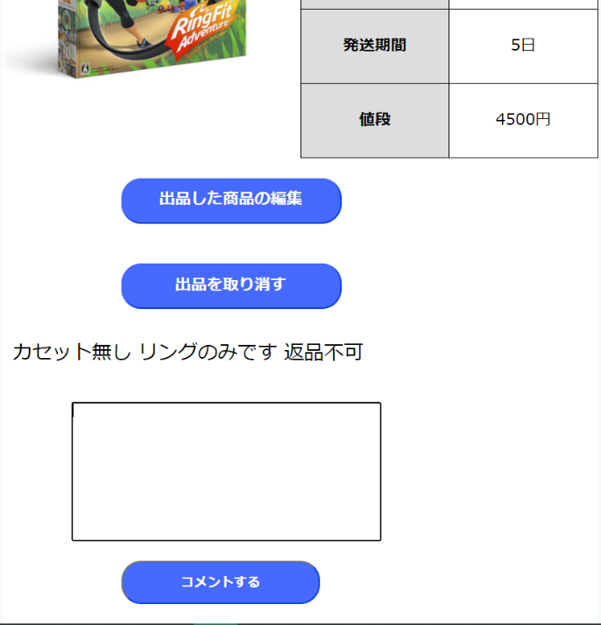

出品者の商品詳細ページでは自分が出品している商品の編集、出品の取り消し、他ユーザーとのチャットでのやり取りができます。

## 出品した商品の編集

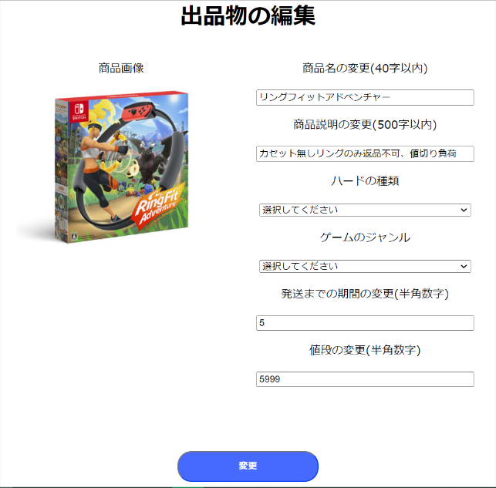

出品した商品の商品画面から「出品した商品の編集」ボタンを押すと出品物の編集ができます。

出品時と同様に商品名、商品の説明、ハードウェアの種類、ゲームのジャンル、発送までの日にち、価格を入力後、変更ボタンをクリックすると変更が完了します。

※画像の変更はできません。

## 商品ページのチャットページ

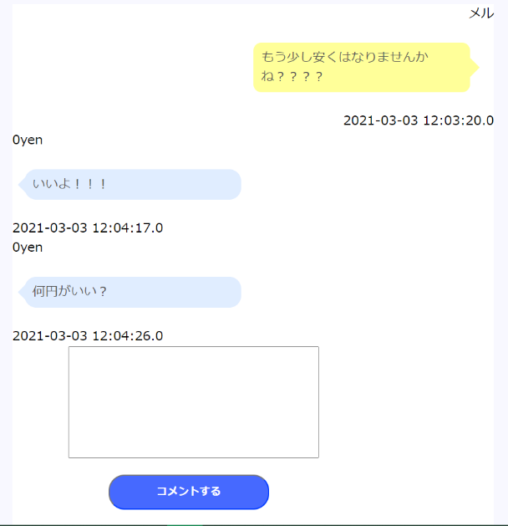

購入前に購入希望者と出品者がチャットをすることができます。

チャットには記入した人のユーザー名、投稿時間が表示されます。

※ログインしてない場合閲覧のみ可能になります。

## 商品詳細ページ（購入者側）

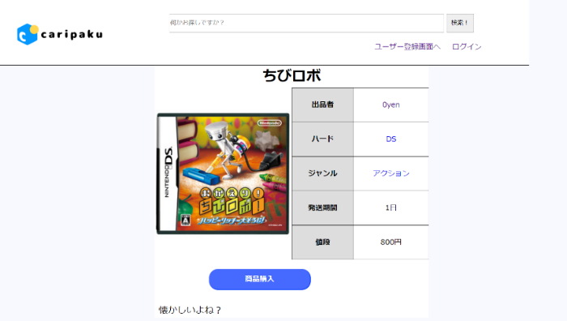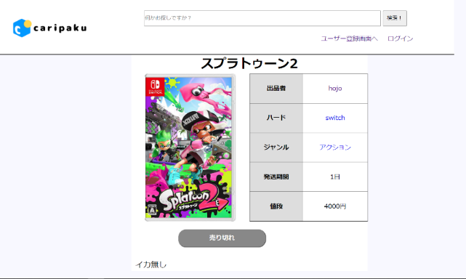

すでに商品が購入されている場合は商品購入ボタンがグレーになり売り切れと表示されます。

ハードウェア・ジャンルのボタンからその商品と同じタグのついた商品を検索することができます。

ユーザー名からそのユーザーのプロフィールページへ遷移することができます。

## 商品購入確認画面

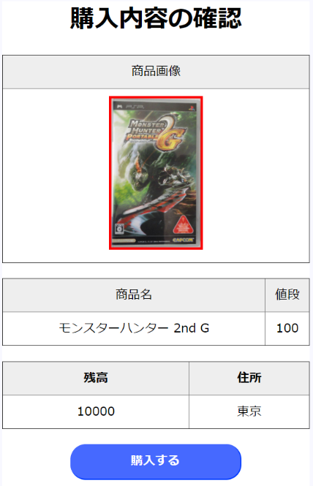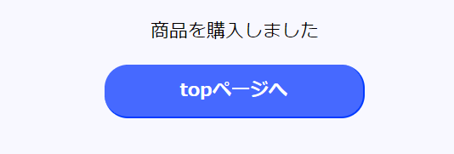

商品詳細ページの「商品購入」ボタンを押すと商品の購入画面へ遷移します。

購入画面では商品名、値段、住所、現在自分が保有しているポイント数が表示されます

購入時に所有ポイントが足りない場合以下のアラートが表示されます。

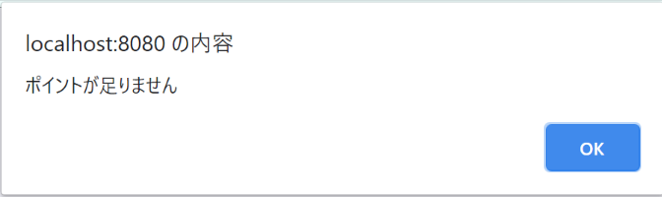

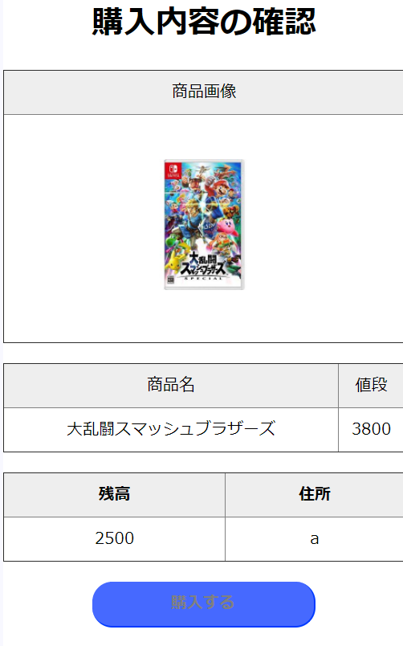

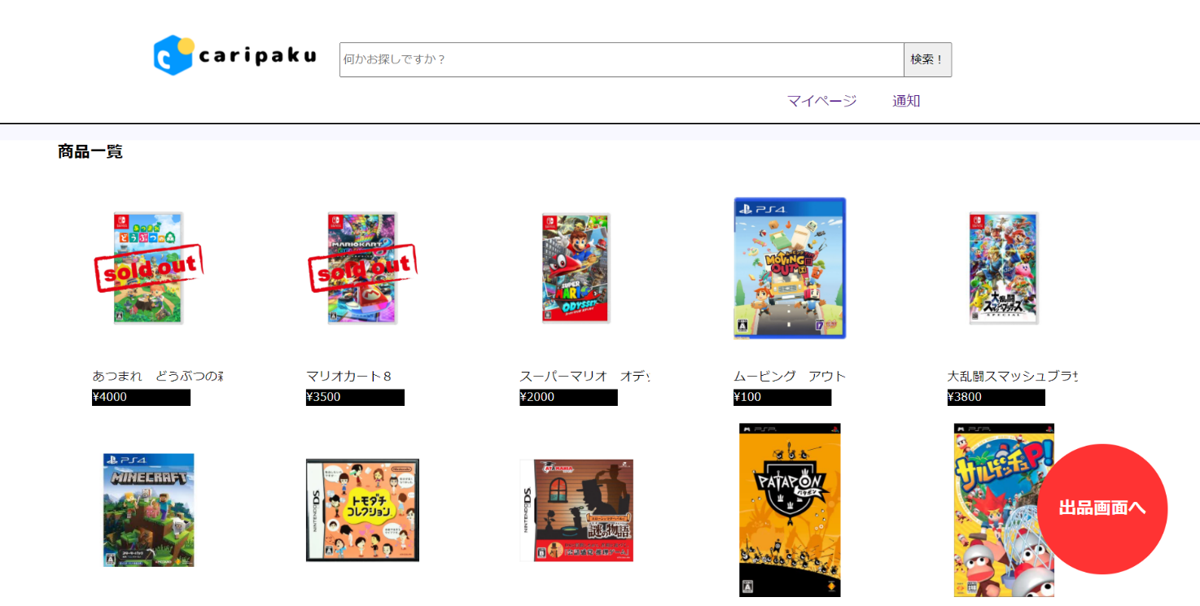

商品が購入された後、商品一覧ページや検索結果ページにSold outの文字が商品画像に表示されます。

通知

購入者

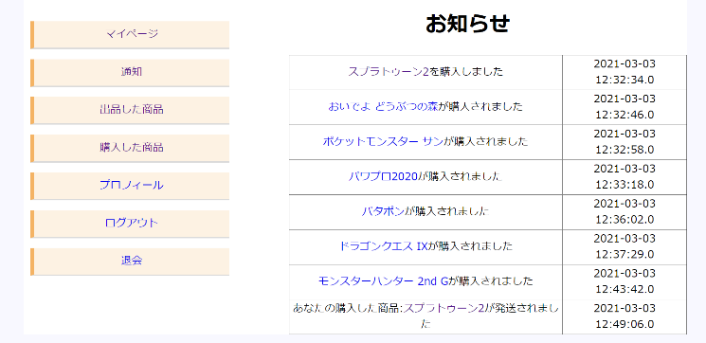

出品者

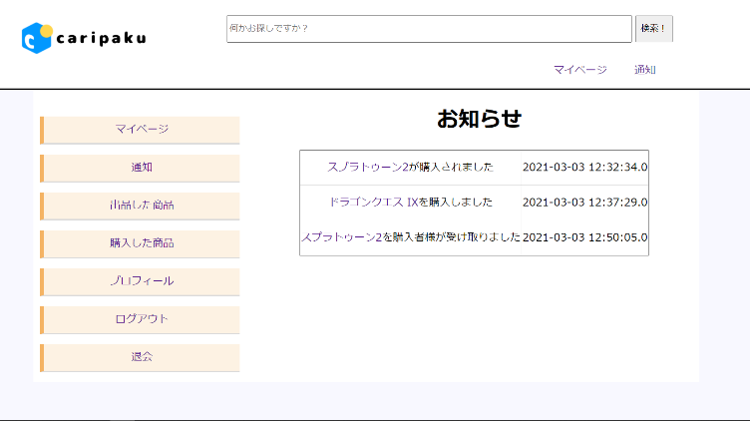

通知には商品が購入された時、商品が発送された時、商品を受け取った時に通知が来ます。

取引画面（出品者側）

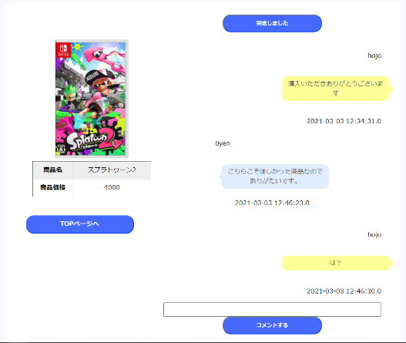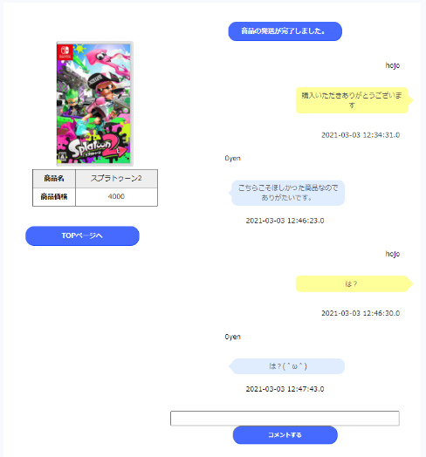

商品が購入されると商品取引画面へ行くことができ、購入者と一対一での個人チャットが可能になります。

商品を発送し、「発送しました」ボタンをクリックすると購入者へ発送の通知が行き、「商品発送」ボタンが「商品の発送が完了しました」という表示に変わります。

## 取引画面（購入者側）

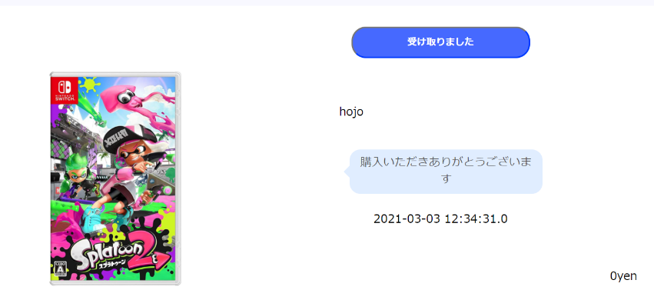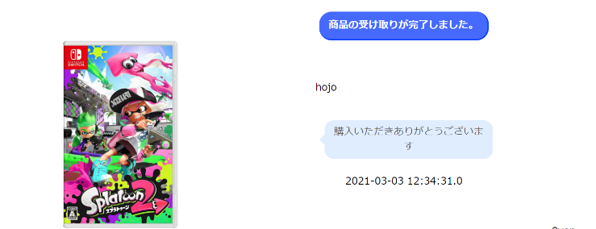

商品が購入されると商品取引画面へ行くことができ、出品者と一対一での個人チャットが可能になります。

商品が発送され、「発送しました」ボタンがクリックされると発送通知が届きます。

商品を受け取り「受け取りました」を押すと、「商品の受け取りが完了しました」に変わります。

**プロフィールページ**

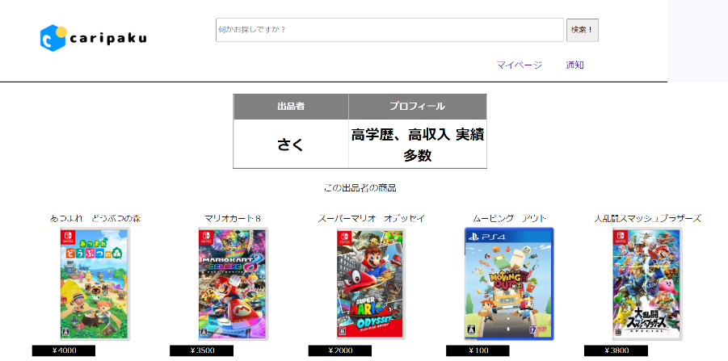

プロフィールページでは出品者の名前、プロフィール（自己紹介等）、出品している商品の一覧が確認できます。

## マイページ

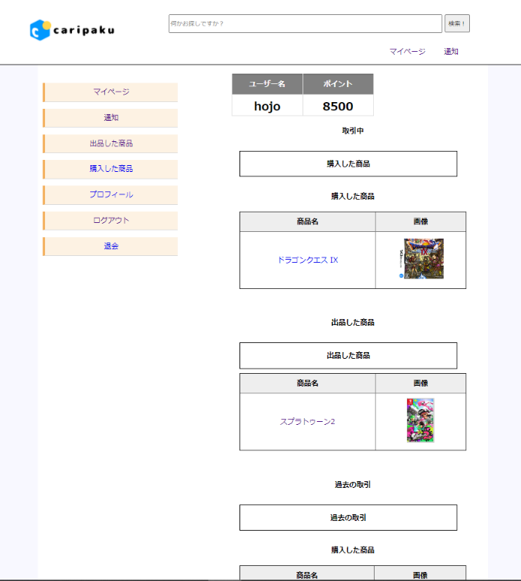

ヘッダーからマイページをクリックするとユーザー名、所持ポイント、取引中の購入した商品、出品した商品、取引終了済の購入した商品、出品した商品が表示されます。

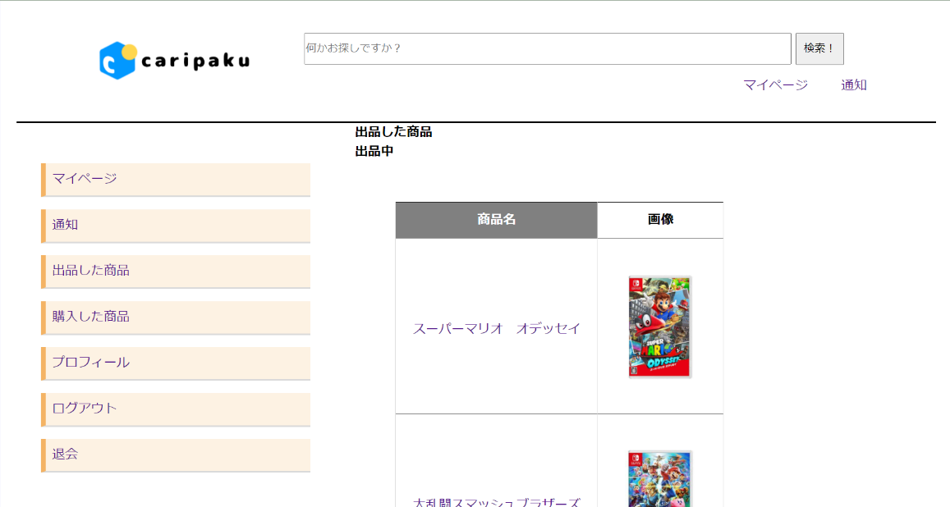

左側のリストから出品した商品をクリックすると今までに自分が出品した商品が出品中、取引中、過去の取引に分かれて表示されます。

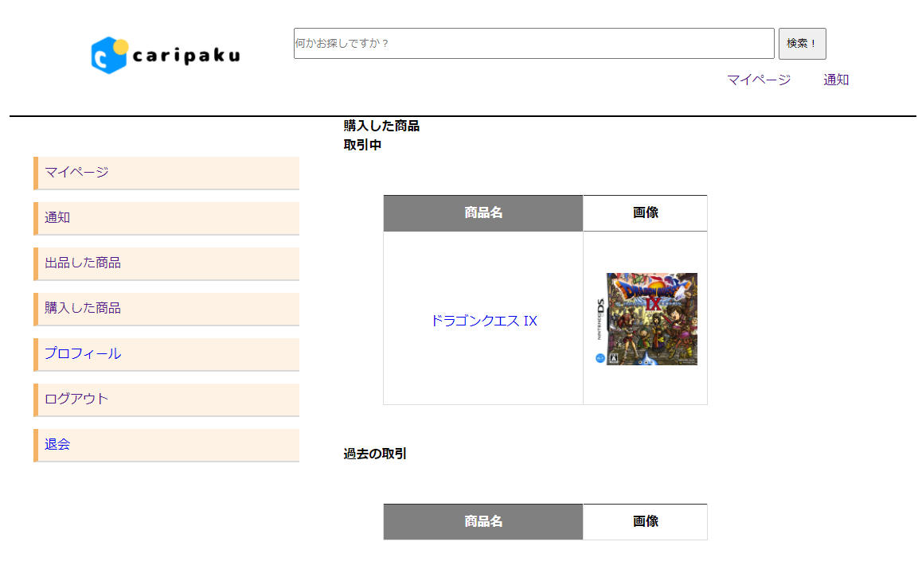

左側のリストから購入した商品をクリックすると今までに自分が購入した商品が取引中、過去の取引に分かれて表示されます。

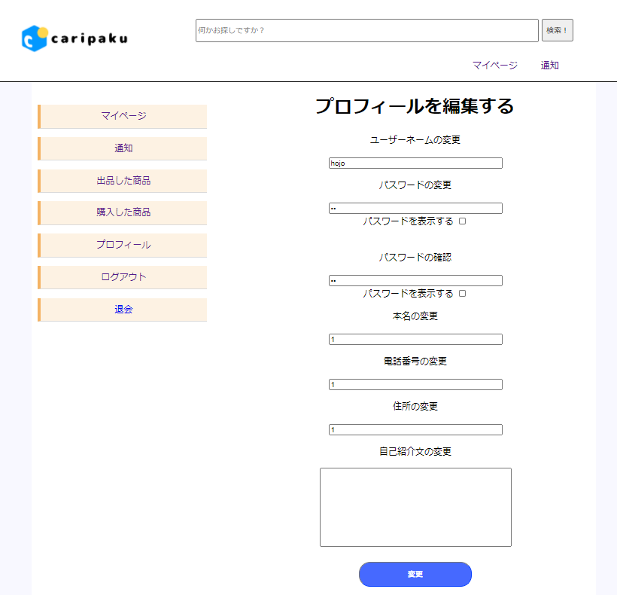

左側のリストからプロフィールをクリックするとユーザー登録の際に登録した情報の編集ができます。

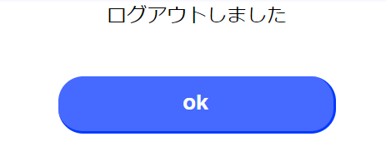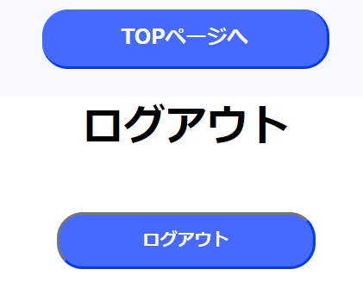

左側のリストからログアウトをクリックするとログアウト確認画面に遷移しログアウトボタンをさらにクリックするとログアウトできます。

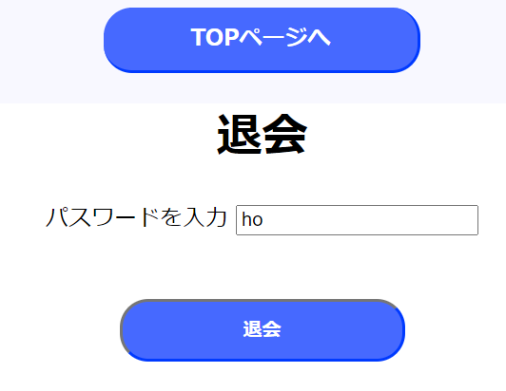

左側のリストから退会をクリックすると退会確認ページに遷移しパスワードを入力し、退会ボタンをさらにクリックすると退会できます

## 検索

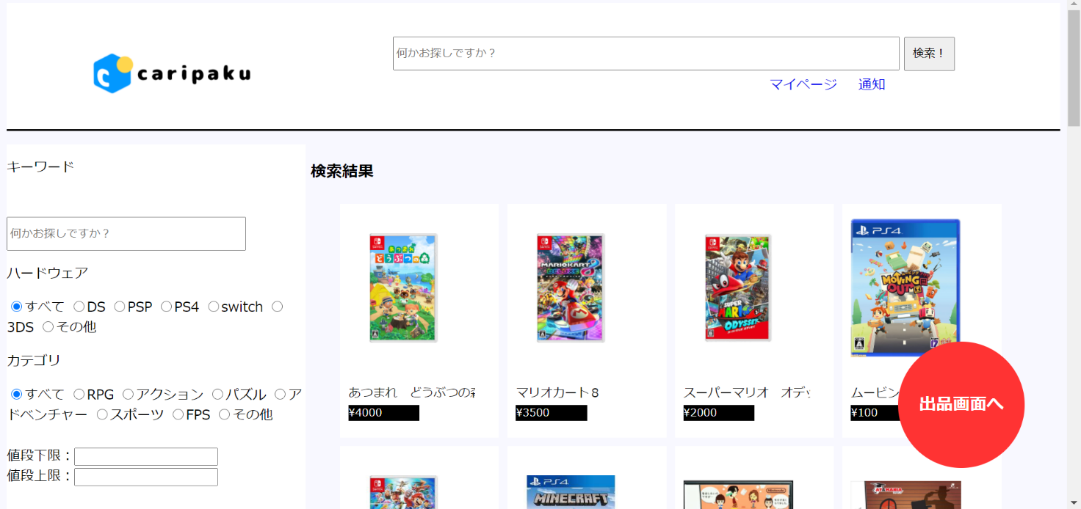

ヘッダーの検索ボタンをなにも入力せずクリックすると出品されたすべての商品が表示されます。

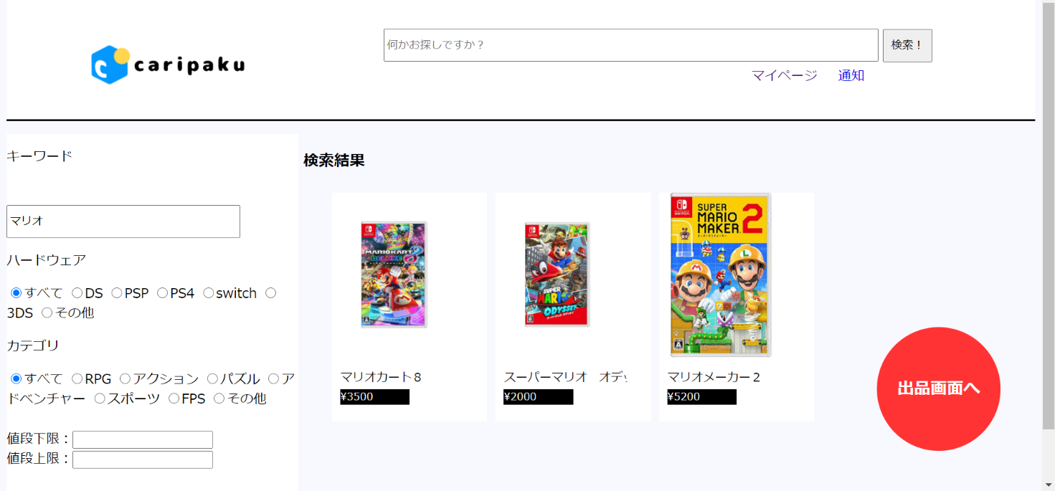

ヘッダー、もしくは左側の絞り込み欄からキーワードを入力するとそのキーワードを持つ商品が表示されます。

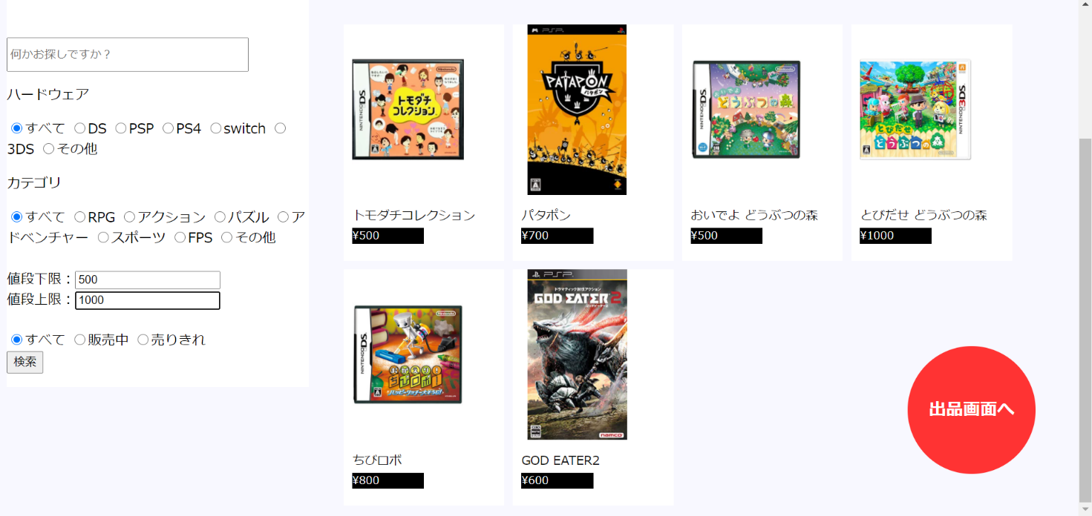

左側の絞り込み欄から値段の上限と下限を入力するとその条件に当てはまる商品が表示されます。

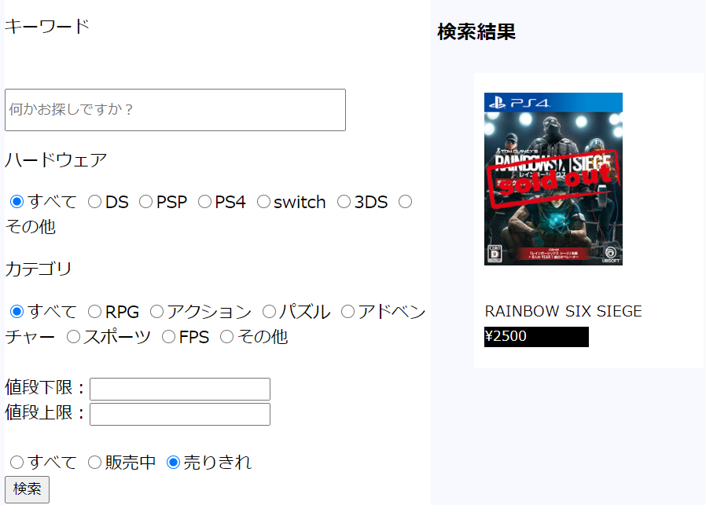

左側の絞り込み欄から商品の状態を選択することで販売中、売り切れのみの表示ができます。

左側の絞り込み欄から商品のハードウェア、カテゴリを選択するとその条件に一致した商品が表示されます。

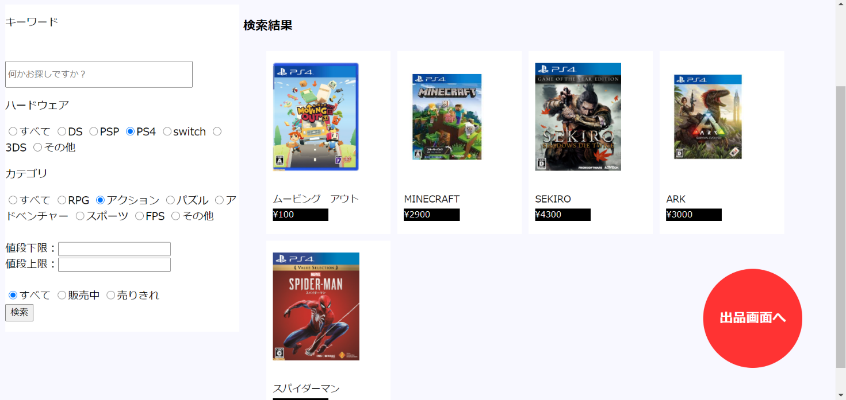

資料

クラス図

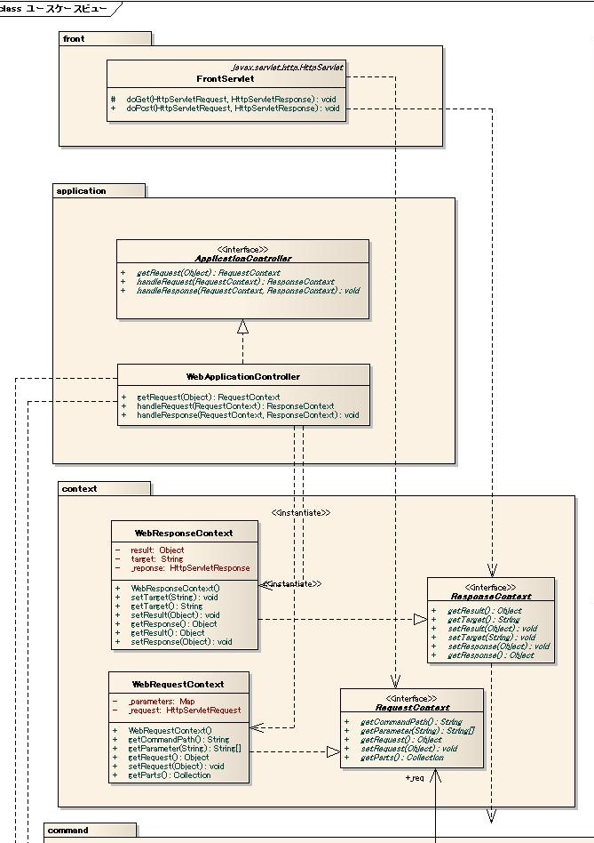

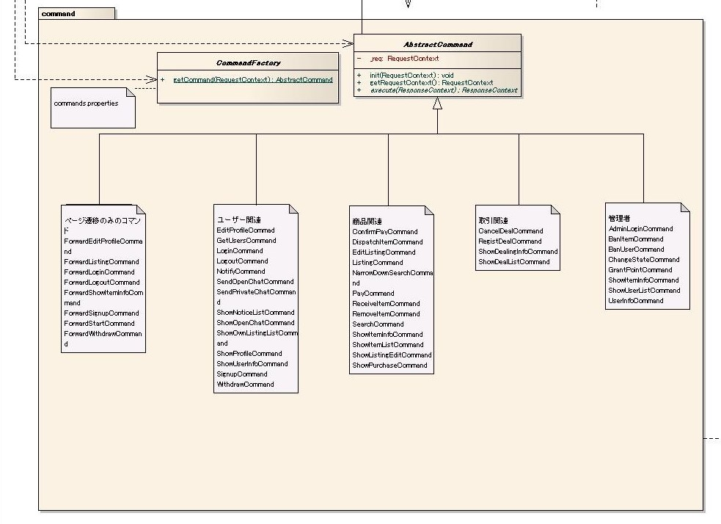

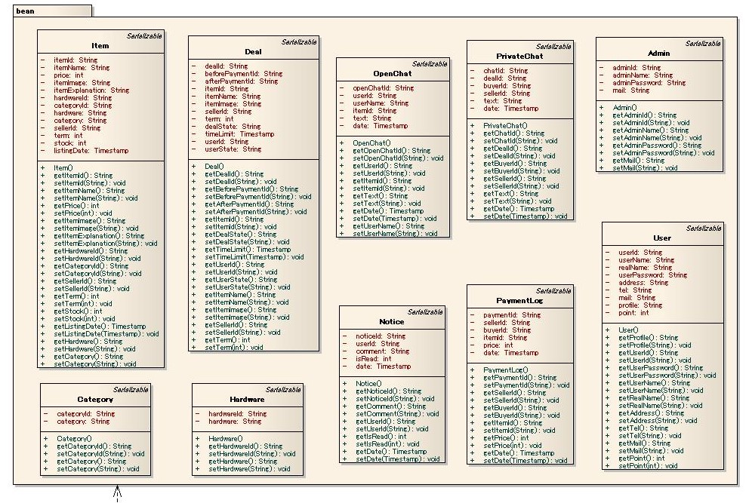

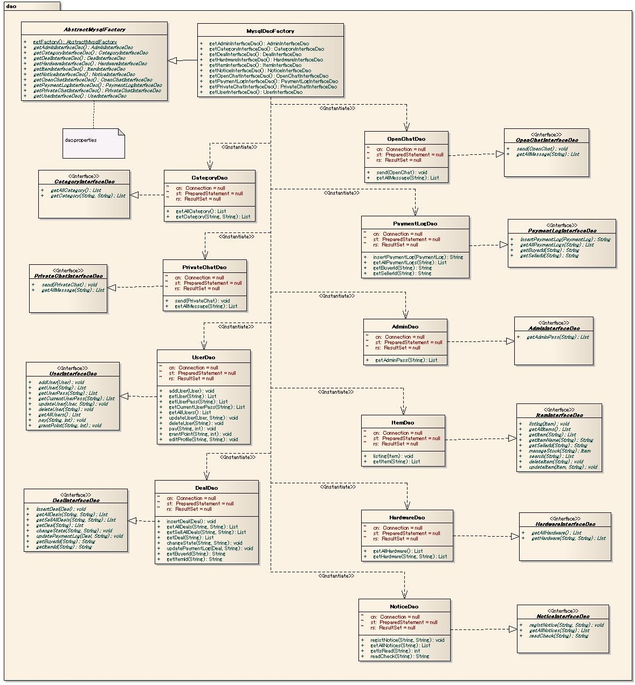

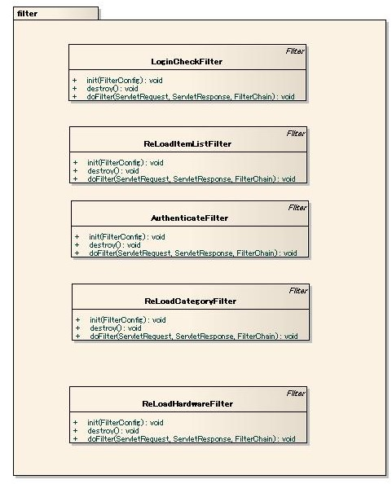

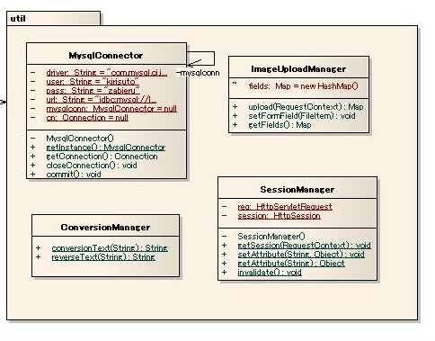

シーケンス図

商品の出品

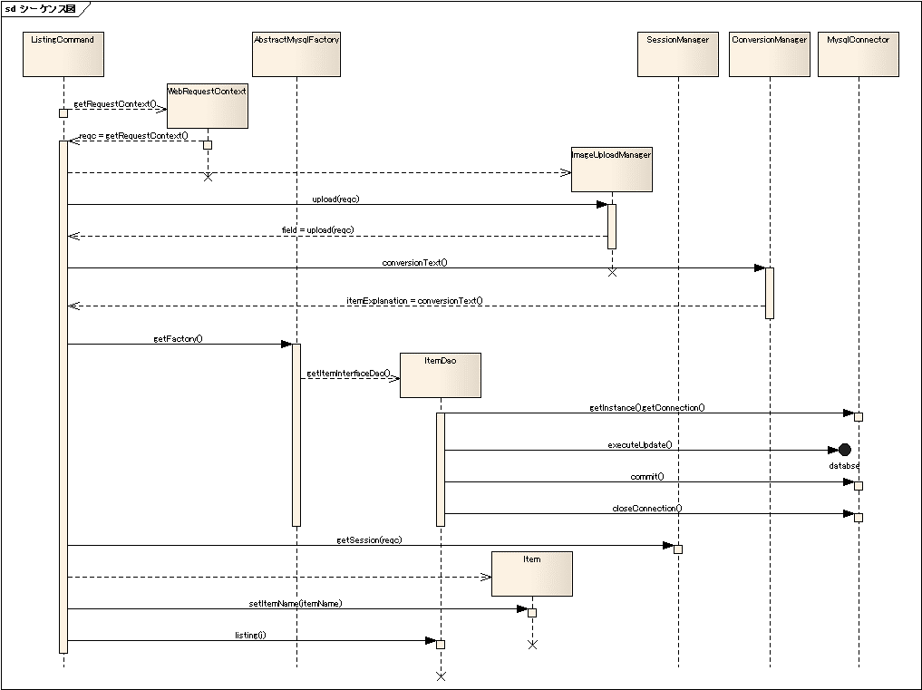

データベース定義書

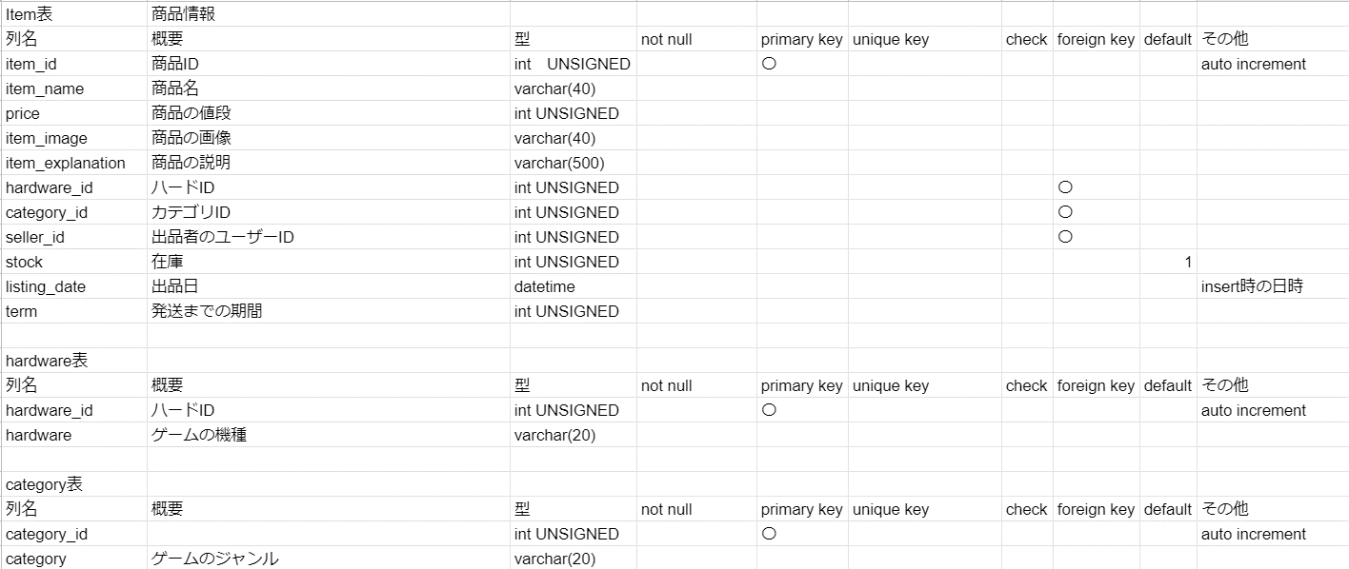

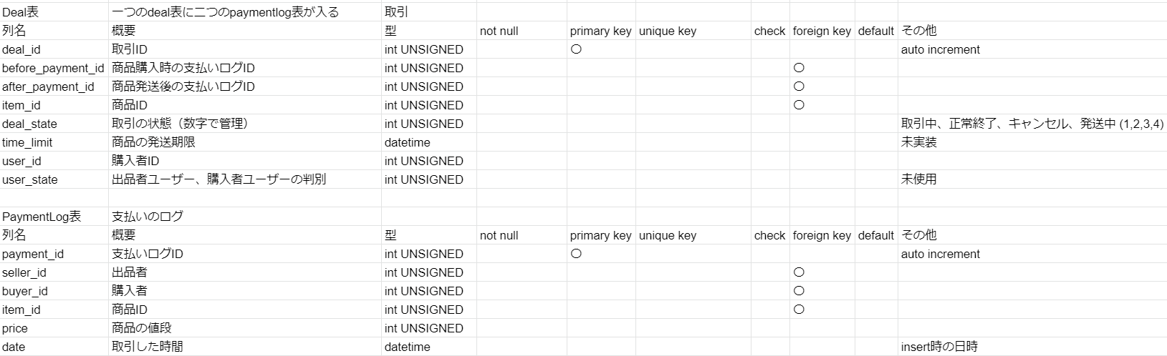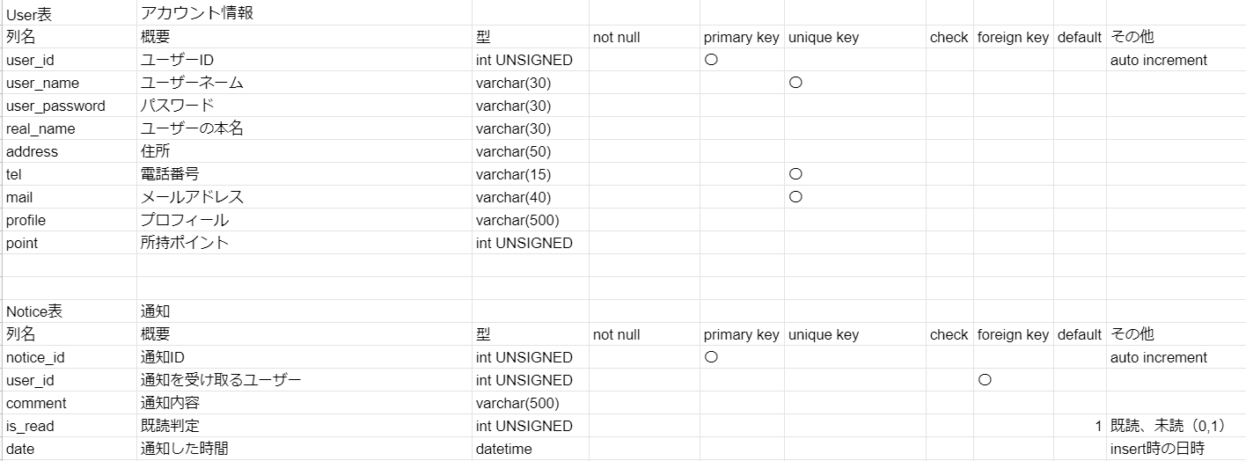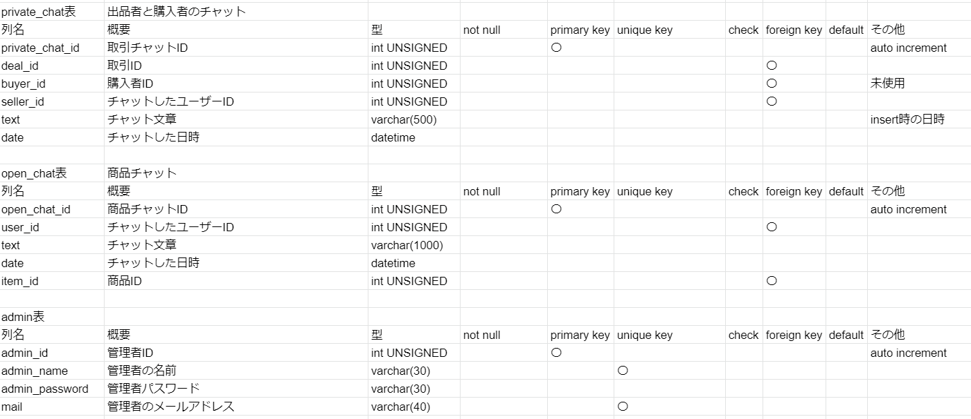

制作を終えた感想

よかった点

・メンバーの作業分担をし、スムーズに作業を進めることができた。

・問題点が発生した際、全員で話し合いをして問題解決に努めたため、トラブルが少なくなった。

・どこの作業をしているかなどの報告を逐一行うことで、作業場所の被りなどのトラブルがなくなった。

反省点

・メンバーによって作業量が違い、長く作業するメンバーが出てしまった。

・完成間近になって追加・変更点が多発し、早めに完成日を設定する必要があると学んだ。

・途中になってデータベース定義の変更などが発生したため、初期設計をもっと綿密に練るべきだった。

参考にしたサイト

・メルカリ

<https://www.mercari.com/jp/>

・MySQL タイムゾーンの設定

[https://docs.aws.amazon.com/ja_jp/AWSEC2/latest/UserGuide/set-time.html#change_time_zone](https://docs.aws.amazon.com/ja_jp/AWSEC2/latest/UserGuide/set-time.html)

・画像表示処理

[https://stackoverflow.com/questions/2422468/how-to-upload-files-to-server-using-jsp-servlet/2424824#2424824](https://stackoverflow.com/questions/2422468/how-to-upload-files-to-server-using-jsp-servlet/2424824%232424824)

使用したAPI

画像をアップロードする際、使用した。

・File Upload

<http://commons.apache.org/proper/commons-fileupload/download_fileupload.cgi>

・Commons IO

<http://commons.apache.org/proper/commons-io/download_io.cgi>